Zákazník: 26000081

Fyzikální ústav AV ČR, v. v. i. Na Slovance 2
180 40 Praha 8
Dodací adresa: 26007202

Fyzikální ústav AV ČR, v. v. i. ELI Beamlines
Za Radnicí 835
252 41 Dolní Břežany




Nabídku pro Vás připravil :
Lucie Mukařovska
E- mail: lucie.mukarovska@vwr.com Telefon: 321 570 321
Fax: 321 570 320

Vážená paní, pane,

děkujeme Vám za poptávku a důvěru v naší společnost.

Níže naleznete ceny a předběžné dodací lhůty pro Vámi požadované produkty.

Pokud máte jakékoliv další dotazy, prosím, neváhejte se obrátit na výše uvedený kontakt nebo vašeho obchodního zástupce: Ladislav Vykoukal , e-mail: ladislav.vykoukal@vwr.com
Těšíme se na Vaši objednávku!

S pozdravem
VWR International s.r.o.

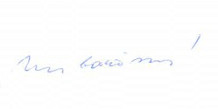

Lucie Mukařovska

Pol.
Obj. číslo Popis
Množ.
Cena Sleva
-----------------------------------------------
Netto cena Celkem po slevě Poplatky

20 PPSA3516051
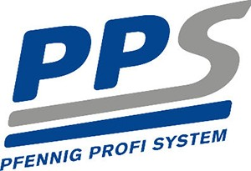

Rukojeť teleskopická, hliníková, CR 100-180cm Dodací lhůta - viz níže
Termín dodání : 2 - 3 týdny od potvrzení objednávky
20 * 1 KS 658,00 Speciální cena
---------------------------------------------------- 658,00 13.160,00

30 141-1035



Mop do čistých prostor Microsicuro CR/A, 40cm Dodací lhůta - viz níže
Termín dodání : 2 - 3 týdny od potvrzení objednávky
300 * 1 KS 322,00 Speciální cena
---------------------------------------------------- 322,00 96.600,00

80 141-1209

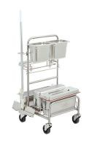

Vozík na čištění Clino CR4 EM-GMP Dodací lhůta - viz níže
1 * 1 KS 44.173,00 Speciální cena
---------------------------------------------------- 44.173,00 44.173,00

110 141-0952

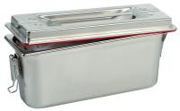

Systembox nerezový EasyMop GMP, autoklávovatelný

Dodací lhůta - viz níže
1 * 1 KS 8.333,00 Speciální cena
---------------------------------------------------- 8.333,00 8.333,00

Platební podmínky: splatnost 21 dní

Základní nabídka Celkem bez DPH CZK 162.266,00
DPH 21,0% CZK 34.075,86
Celkem vč. DPH CZK 196.341,86

Vyhrazujeme si právo účtovat poplatky dle Všeobecných obchodních podmínek firmy VWR International s.r.o., které jsou dostupné na https://cz.vwr.com. V případě, že hodnota objednávky bez DPH přesáhne 3000 Kč, nebude účtován administrativní poplatek 250 Kč.

Závazkový vztah mezi dodavatelem a odběratelem se řidí Všeobecnými obchodními podmínkami firmy VWR International s.r.o..

V případě neočekávaného zvýšení cen našich dodavatelů (např. z důvodu zvýšení cen vstupních surovin, apod.) si vyhrazujeme právo na úpravu nabízených cen v době platnosti nabídky. K této změně nebude přistoupeno bez předchozího upozornění.

